Исследовательская работа "Заговорили обелиски…"

Выполнила : Давтян Зина, обучающаяся 8 «а» класса.

Руководитель Червенко В.С. МОУ СОШх.Бурковский,
учитель русского языка и литературы.

х.Бурковский
2020год

Содержание:

Введение
1. История создания памятника
2.Значение памятника в современной жизни села
3. Размышления о будущем памятника
4. Заключение
ВВЕДЕНИЕ
Сменяя друг друга, идут поколенья,
Но память о прошлом не знает забвенья.
И грозные строки взывают с гранита
Никто не забыт, ничто не забыто
Страшной страницей вошла в историю страны Великая Отечественная война. Это поистине трагическое событие в нашей истории. Сколько людей не вернулось с фронта, сколько судеб было искалечено! События Великой Отечественной войны оставили в душе наших людей такой след, который вот уже многие годы не стирается. И чем дальше в историю уходят военные годы, тем ярче перед нами предстает великий подвиг советского народа, отстоявшего честь, свободу и независимость своей Родины, избавившего человечество от фашистского рабства. Память, которая сохранилась в книгах, в фильмах, в воспоминаниях фронтовиков и еще в камне и не дает нам забыть те страшные роковые годы войны. Оно всегда с нами, наше прошлое, ставшее поступками, событиями, судьбами…
Победа в Великой Отечественной войне – это подвиг и слава нашего народа. Долг живых – не забывать о Великой Отечественной войне 1941-1945 года, о тех, кто спас Родину. Мы у них в вечном долгу.
Исследовательская работа «Заговорили обелиски » является отчетом о проделанной работы по поиску материалов, связанных с историей создания обелиска в парке х.Госпитомник
ЦЕЛЬ НАШЕЙ РАБОТЫ: изучить и подготовить информацию о памятнике павшим воинам .
ЗАДАЧИ НАШЕГО ИССЛЕДОВАНИЯ:
- изучить историю создания обелиска в сквере х.Госпитомник;
- изучить списки погибших солдат братской могилы
- осуществить поиск и анализ документов;
- проанализировать и обобщить полученную информацию, сделать выводы.
В преддверии 75-летней годовщины со дня окончания войны считаю тему исследовательской работы актуальной, так как история создания памятника в парке х.Госпитомник – это часть истории нашего хутора, ведь они воздвигнуты в память героям, погибшим при защите и освобождении Сталинграда от немецко-фашистских захватчиков.
Место, где помнить и не заботиться о нём, нельзя.
ИСТОРИЯ СОЗДАНИЯ ВОЕННОГО ОБЕЛИСКА
В СКВЕРЕ ПАМЯТИ ДВОРЦА КУЛЬТУРЫ
У времени есть своя память – история. И потому мир никогда не забывает о трагедиях, потрясавших планету в разные эпохи, в том числе и о жестоких войнах, уносивших миллионы жизней, отбрасывавших назад цивилизации, разрушавших великие ценности, созданные человеком.

Память об их подвигах увековечена в мрамор и гранит. В центре нашего хутора в сквере стоит обелиск девушки во фронтовой шинели с венком в руках, а рядом на мраморной плите список бойцов, захороненных в братской могиле. Мой взгляд остановился на одной из них- Истомина Л.Ф.Кто эта девушка? Может быть, обелиск поставлен в честь неё? На сайте культурные памятники Среднеахтубинского района размещена следующая информация об этом памятнике :

регистрационный номер
341711109780005

Категория историко-культурного значения
Регионального значения

Вид объекта
Памятник

Основная типология
Памятник истории

Сведения о дате создания
1942-1943 гг.

Адрес объекта (местонахождение)
Волгоградская область, среднеахтубинский район, хут. Госпитомник

Наименование, дата и номер решения органа государственной власти о постановке объекта на государственную охрану «О постановке на государственную охрану памятников истории и культуры Волгоградской области № 62/706 от 05.06.1997 г.»
Скупые строки…
Свою работу начала с посещения парка. Почтив память павших, внимательно осмотрела все элементы мемориала: памятник - обелиск девушки в военной шинели; постаменты, где установлены даты 1942-1943гг; гранитные плиты с именами героев войны.
Поиск и изучение информации проводила в разных направлениях – это и социальные сети интернет, и посещение Волгоградского историко-краеведческого музея,сельской библиотеки и начальной школы х.Госпитомник.
И вот какая информация и фотографические материалы нашлись.
В уголке боевой славы в школе хранится фотография Людмилы Федоровны Истоминой, её фронтовые письма, воспоминания её матери Неонелы Алексеевны Истоминой. С фотографии смотрит веселое личико девчушки лет десяти-одиннадцати. Люся родилась 23 февраля 1925года.Росла подвижной, всегда играла с мальчишками. Когда началась война, не задумываясь, пошла в военкомат. Людмиле трижды отказывали в военкомате. Но она не отступала. Подала документы, исправив в справке свой возраст и став старше на 3года.
Первые письма пришли из Сталинграда. Сколько радости и гордости было у неё оттого, что она попала на Сталинградский фронт.
Открытием для меня стало известие о том, что Люда была захоронена в братской могиле, вместе с умершими от ран солдатами. На территории хутора в 1942 году стояли три полевых госпиталя, и скончавшихся хоронили на сельском кладбище.
«Знаешь, как я стремлюсь участвовать в боях…»
«…Пишу с дороги. Ночью нас встретили немецкие бомбардировщики, но наши зенитки их отбили. Сегодня ночью сделаем остановку на пару дней для снаряжения…и поедем дальше. Через четыре дня пойдем в бой… Мамочка, я тебе даю слово, что буду геройски выполнять свое дело и вернусь с победой обязательно …»
Конечным пунктом оказался Сталинградский фронт. «…Сейчас идет дождь, и я пишу письмо и думаю, как ты там живешь. Завтра мы идем на Волгу. Волга река хорошая, красивая и очень широкая. Я впервые в жизни видела, как по Волге идут пассажирские пароходы…»
В душе Людмилы крепла уверенность в нашей будущей победе: «…Ну что же, переживем. Вот нашу Одессу освободят, я приеду за тобой, и мы поедем домой вместе», «я…вернусь с орденом и обязательно с победой».
В конце августа начались тяжелые бои. Немцы рвались к Сталинграду. 23 августа 1942года город был превращен в руины массированной бомбардировкой. На передовой подобный ад бушевал почти каждый день: «…не могу передать, как я вчера переживала, когда на нас налетели самолеты… Я лежала, и мое бедное сердечко забилось в пятки…» Каких сил и мужества требовалось Люде, совсем молоденькой, хрупкой девочке, чтобы преодолеть себя! Чтобы ползком среди вспаханной бомбами и снарядами земли, грохота разрывов и свиста пуль спасать раненых. В один из таких бесконечных дней Людмила вынесла из-под огня истекающего кровью молодого связиста. Это стало началом первой любви, большой и прекрасной, но трагически оборванной безжалостной войной…
После ранения Люду в бессознательном состоянии эвакуировали на левый берег Волги, в госпиталь №871, находившийся в Госпитомнике. Положение ее было очень тяжелым – пуля пробила правое бедро и живот, большая потеря крови… Операция не спасла. В тот же день – 3 сентября, Люся скончалась…
…Мать нашла могилу дочери уже после войны, в 1949 году. С согласия Неонелы Алексеевны при содействии Надежды Михайловны Толмачевой, в то время инспектора по культпросветработе, в 1953 году останки Людмилы Истоминой и других фронтовиков были перезахоронены с сельского кладбища в центр поселка. По просьбе скорбящей матери был заказан в Калуге памятник «Надгробие Герою», который стоит над братской могилой по сей день. Этот памятник Неонела Алексеевна увидела в Сталинграде на Мамаевом кургане. Скульптура девушки привлекла её внимание. Ей рассказали, что этот обелиск называли памятник Рите. Над могилой стоит женщина-солдат с венком в руках, ее плащ-палатка развевается на ветру. В руках у женщины венок, который она возлагает к братской могиле. Эта гипсовая фигура появилась на Мамаевом кургане еще в военные годы. Никто не знает и не помнит ее автора – скорее всего это был любитель, который руководствовался не столько стремлением к самовыражению, сколько долгом памяти перед тысячами женщин, девушек, которые сражались в окопах Сталинграда.
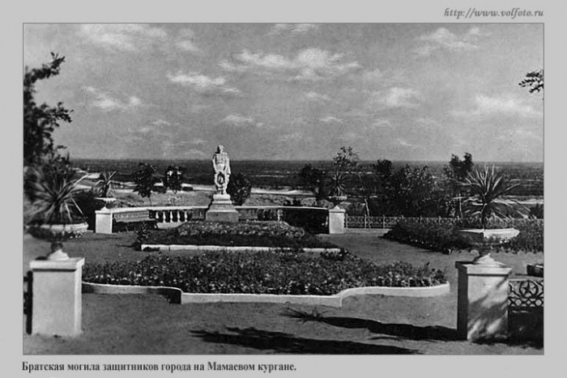
(источник фото)
Сам же памятник получил имя, и случилось это так. Среди защитников Сталинграда была медсестра Маргарита Сергеева, родом из уральского города Златоуста. На фронт девушка пошла добровольно, участвовала в боях под Москвой, там заслужила орден Ленина. В Сталинграде Маргариту наградили орденом Красной Звезды. Но этот орден девушка не смогла получить, она погибла в декабре 1942 года.
После войны приехала с Урала в Волгоград мать Риты – Анна Павловна. Увидев фигуру девушки, она отыскала в ней родные черты. «Это моя Рита»,– сказала мать и с тех пор стала приезжать каждое лето в Волгоград, чтобы повидаться на Мамаевом кургане со своей дочкой, со своей Ритой. Так памятник получил имя. Ежегодно в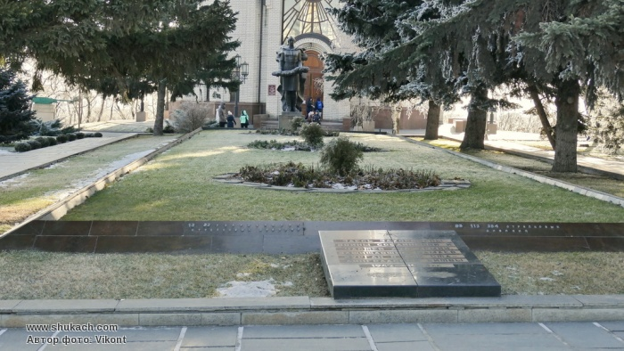 День Победы женщины-участницы Великой Отечественной войны приходят к этому памятнику, приходят к Рите...
Малая братская могила Мамаева Кургана реконструирована в 1988 году. Статую заменили на бронзовую.
Длинная могила окаймлена гранитными плитами, по периметру растут ели.

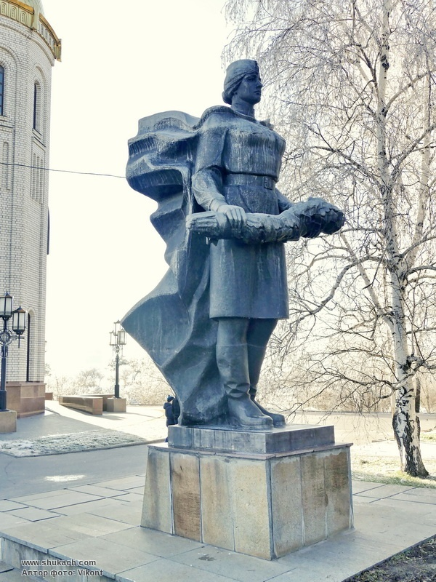
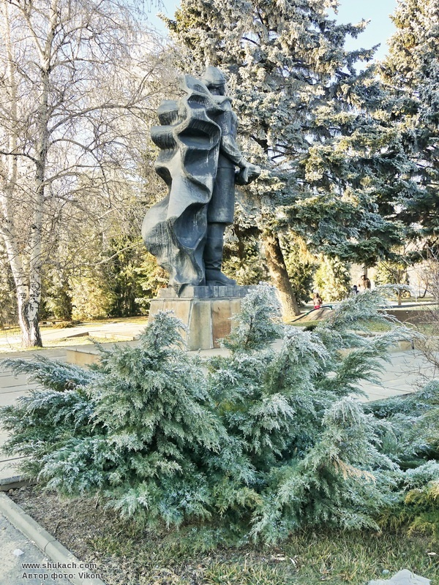
0

Неонеле Алексеевне хотелось, чтобы такой же обелиск появился на могиле её дочери в х.Госпитомник. Так и было.
…Останавливаюсь у подножия памятника. На высоком пьедестале – гипсовая фигура девушки в военной форме. Черты лица дышат суровостью войны и решимостью отомстить врагу за всю его жестокость, увиденную в это огненное время, за боль каждого спасенного ее руками солдата. В руках у неё венок – в память о погибших фронтовиках, лежащих в братской могиле. Их имена выбиты на гранитной плите перед постаментом, которую покрывают возложенные жителями траурные венки в форме пятиконечных звезд.
Вокруг могилы все с любовью ухожено. Разбит обнесенный металлической оградой парк из молодых берез, плакучих ив, вязов, сирени, высажены цветы. Рядом с могилой покачиваются на ветру ветви шиповника, роняя на брусчатку капельками крови зрелые ягоды. Сама природа здесь скорбит…
С каждым подобным памятником жестокого и великого, трагичного и победоносного военного времени связаны судьбы людей, заслонивших грудью свой дом, свою семью, свою Родину. И в том, как мы относимся к символам народного подвига, – есть индикатор нашей живой памяти, нашей души и воспитания. Глава администрации Фрунзенского сельского поселения Игорь Николаевич Кобликов в интервью сказал, что «содержать в порядке, считая святыней, место братской могилы для всех нас – дело чести. Надо быть достойными тех, кем гордимся».
«…Я чувствую, что идет час разлуки… Но если я даже погибну на поле боя, то знай, что я пошла добровольно и что я готова драться до последней капли крови и положить свою голову за жизнь любого нашего солдата, если это потребуется. Жалеть меня не надо.
Целую крепко, твоя дочь Люся».
2.Значение памятника в современной жизни села
Ежегодно, в день празднования Дня победы, в День Памяти и Скорби собираются многочисленные односельчане, школьники, проводятся торжественные митинги Памяти. Возле памятника устанавливают почётный караул, возлагают венки, цветы. Здесь звучат имена погибших, звучат песни военных лет. Увы, вместо бывших фронтовиков делятся воспоминаниями их вдовы. Учителя вместе с учащимися часто совершают экскурсии к данному памятнику. Памятник всегда в хорошем состоянии, за ним ведётся постоянный уход и реставрация.
И все же вызывает боль, когда около памятника можно увидеть груду мусора. Надо помнить: то, что сделано руками и энергией не одного поколения односельчан, нужно бережно охранять и приумножать.
3. Размышления о будущем памятника
Конечно, у нашего памятника, как нам думается, есть будущее. Потому что сохранились воспоминания участников тех страшных событий в кадрах документальных фильмов. Потому что растут внуки и правнуки тех фронтовиков, они с детства впитали в себя рассказы дедов и прадедов о великих событиях и не имеют права забыть все это. Каждый год на 9 Мая мы видим, как старшеклассники стоят в почетном карауле, как серьезны и сосредоточенны их лица. Приходя к этому памятнику, возлагая к нему цветы, мы думаем о тех, кто погиб, защищая нашу Родину. Мы кланяемся им до земли, мы помним их.
Памятник в нашем селе является священным местом, который не дает забывать ту страшную войну, тех славных сыновей и дочерей, отдавших свои жизни за наше мирное небо. Хотим закончить свою работу словами писателя В.Астафьева: «Когда за нами захлопнется дверь и тихо станет на земле, почаще вспоминайте: это мы, недоучившиеся, не успевшие изведать любви, не познавшие многих радостей в жизни, вытерпевшие такую неслыханную боль, такое неслыханное страдание принесли мир на землю, уберегли её от кровожадных безумцев, и России подарили такую продолжительную безвоенную паузу, какой она, кажется, не знала за всю свою лохматую и кровавую историю. На благодарность не рассчитываем, но на справедливую честную память мы, битые войной и мятые послевоенной жизнью солдаты, надеяться имеем право. Хотя бы ее-то мы заслужили».
4.Заключение.
В результате проделанной работы выяснили следующее:
1.Инициатором создания памятников в селе был райком партии, жители села, мать санинструктора Неонела Алексеевна Истомина.
2.Работа по созданию памятников велась в военные годы
3.Автор памятника не установлен.
4.Памятник олицетворяет мужество, отвагу и героизм советских солдат.
5. Узнали фамилии погибших воинов, защитников Сталинграда..
Предположение, что памятник способствует объединению людей разных поколений, подтвердилось. Памятник способствует объединению разных поколений, т.к. 9 мая все население нашего села от маленьких до взрослых приходят сюда почтить память солдат, которые отдали свои жизни за мир на Земле. Вечной памятью павшим, напоминанием нам будут стоять каменные символы славы, несокрушимости, величия нашего солдата.
Закончилась исследование. Мы узнали много нового из истории своей малой родины. Мы словно перелистали страницы огромной книги, в которой наша история и их судьба. Книга жизни - самая великая книга, а имена людей - это имена героев. Долг живых- не забывать о той страшной войне, о тех, кто спасал Родину не жалея себя.
Практическая значимость проекта.1. Собранная информация может быть полезна всем, кто интересуется краеведением.
2.Материал данного проекта можно использовать на классных часах, уроках Мужества.
Работа над этим проектом не закончилась. Исследование будет продолжено.

Список источников.

- Фотографии, архивные документы из фонда краеведческого музея.
2.В.Н.Юдин «Я никогда не умру», Нижне-Волжское книжное издательство,г.Волгоград,1980г.

